MURALTO
Due locali commerciali

In una posizione molto centrale

Zwei Gewerberäume

An sehr zentraler Lage

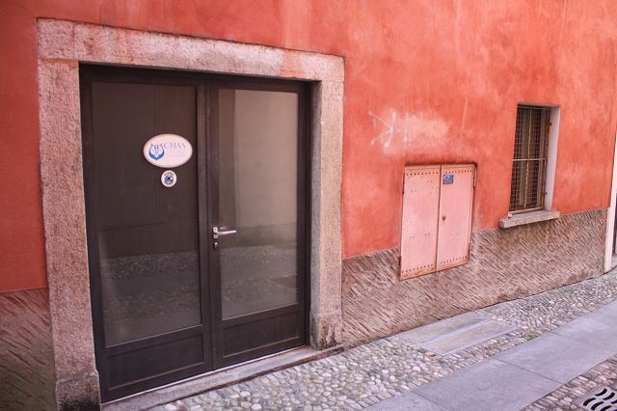

4180/2647

Fr. 140'000.--

Ubicazione

Regione: Locarnese
Località: 6600 Muralto, Via dei Muralti 2

Informazione dell’immobile

Tipo dell’immobile: locale commerciale in posizione molto centrale
Superficie abitabile: ca. 60 m2
Anno di costruzione: 1535
Anno di ristrutturazione: 1984
Reddito: Fr. 7'800.--
Spese: Fr. 30.-- al mese
Piano: PT
Posteggi: comunali
Locali: 2
WC: 1

Riscaldamento: elettrico
Pavimento: piastrelle
Posizione: molto centrale vicino alla stazione e al lago
Possibilità d’acquisti: si
Mezzi pubblici: si
Distanza autostrada: 22 km

Descrizione dell’immobile

Questo locale commerciale di ca. 50 m2 si trova in posizione molto centrale in vicinanza della stazione e del lago in Via dei Muralti 2 a Muralto/Locarno.

L'edificio e il locale si trovano in buono stato. Ci sono due locali che sono affittati già da 30 anni del gruppo salvataggi di sub di Locarno. L’affitto è Fr. 7'800.-- annuale. Così è un investimento di reddito di 5 %. Vicino sono posteggi comunali o l’autorimessa sotto la Piazza Grande.

Nelle immediate vicinanze si trova la stazione di Locarno, il lago e la Piazza Grande di Locarno.

Standort

Region: Locarnese
Ortschaft: 6600 Muralto, Via dei Muralti 2

Immobilienangaben

Objekt Typ: Gewerberaum an zentraler Lage
Gewerbefläche: ca. 60 m2
Baujahr: 1535
Renovation: 1985
Mieteinnahme: Fr. 7‘800.--
Nebenkosten: Fr. 30.-- im Monat
Geschoss: Erdgeschoss
Parkplätze: öffentliche in nächster Nähe
Räume: 2
WC: 1
Heizung: Elektro
Bodenbelag: Platten
Lage: zentral bei Bahnhof und See
Einkaufsmöglichkeiten: ja
Oeffentliche Verkehrsmittel: ja
Distanz Autobahn: 22 Km

Immobilienbeschrieb

Dieser Gewerberaum befindet sich an sehr zentraler Lage zwischen Bahnhof und Seepromenade an der Via dei Muralti 2 in Muralto/Locarno.

Das Gebäude und die Halle befinden sich in einem guten baulichen Zustand. Die beiden Räume von ca. 50 m2 Fläche werden seit 30 Jahren von der Tauchergruppe Locarno genutzt. Somit handelt es sich bei einer jährlichen Miete von Fr. 7‘800.-- um ein Renditeobjekt. Somit wird eine Rendite von 5 % erzielt. Oeffentliche Parkplätze befinden sich rund um das Gebäude und in der Autoeinstellhalle unter der Piazza Grande.

In nächster Nähe befinden sich der Bahnhof von Locarno, der See und die Piazza Grande von Locarno. Die Autobahn A2 in Bellinzona-Süd ist 20 Minuten entfernt.

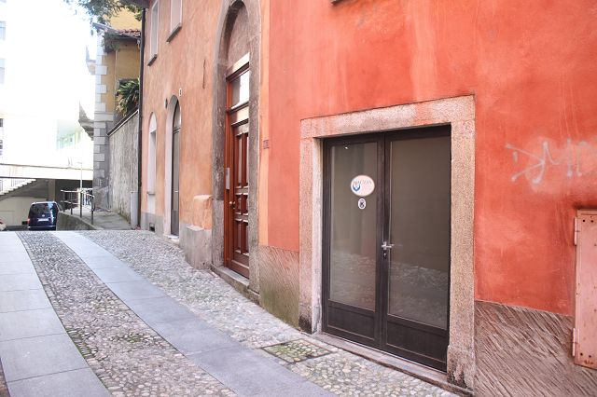

Liokal / locale

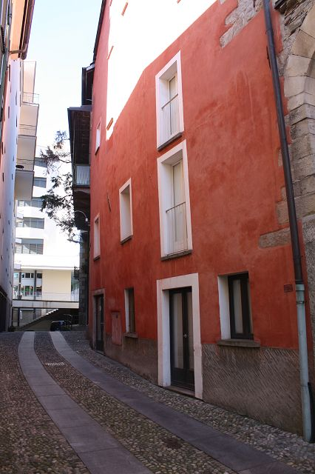

Gasse / Via dei Muralti 2

Lokal / locale

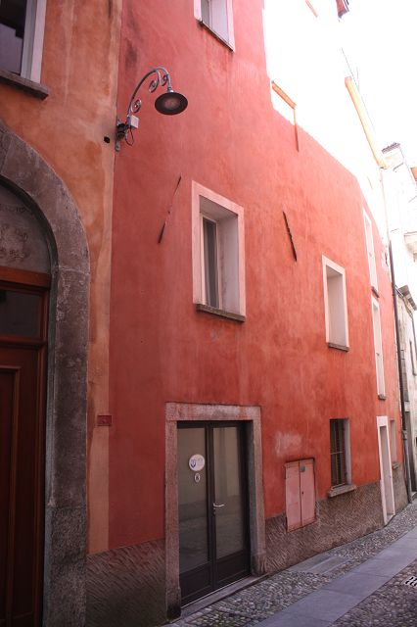

Via dei Muralti 2
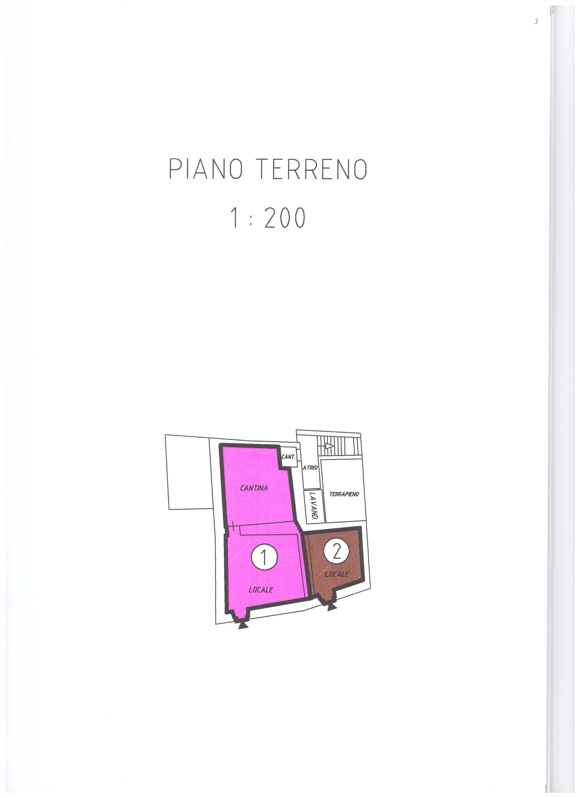
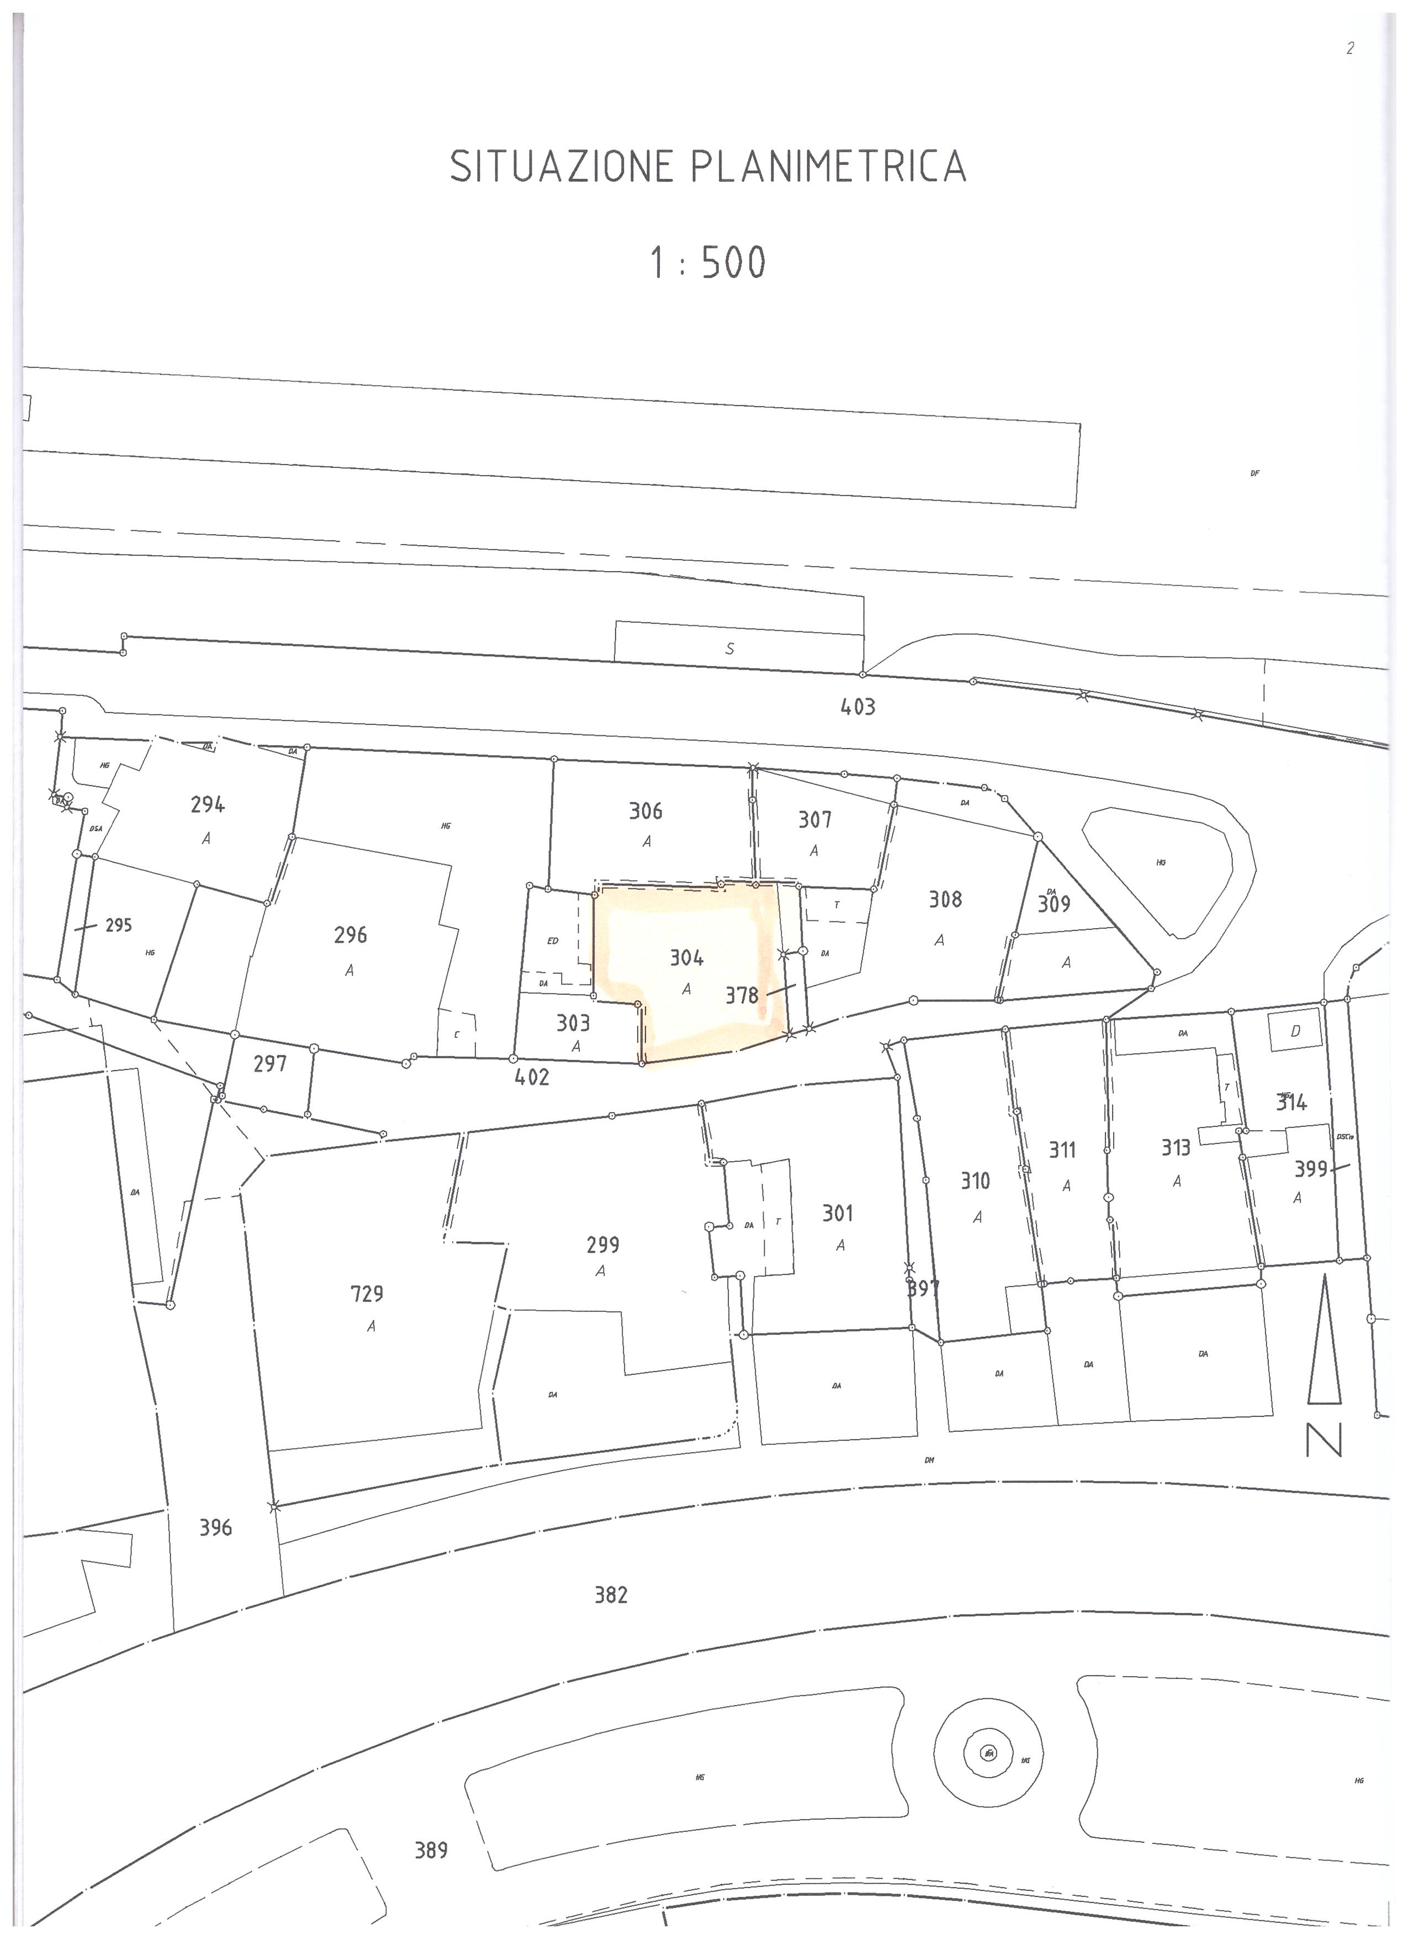
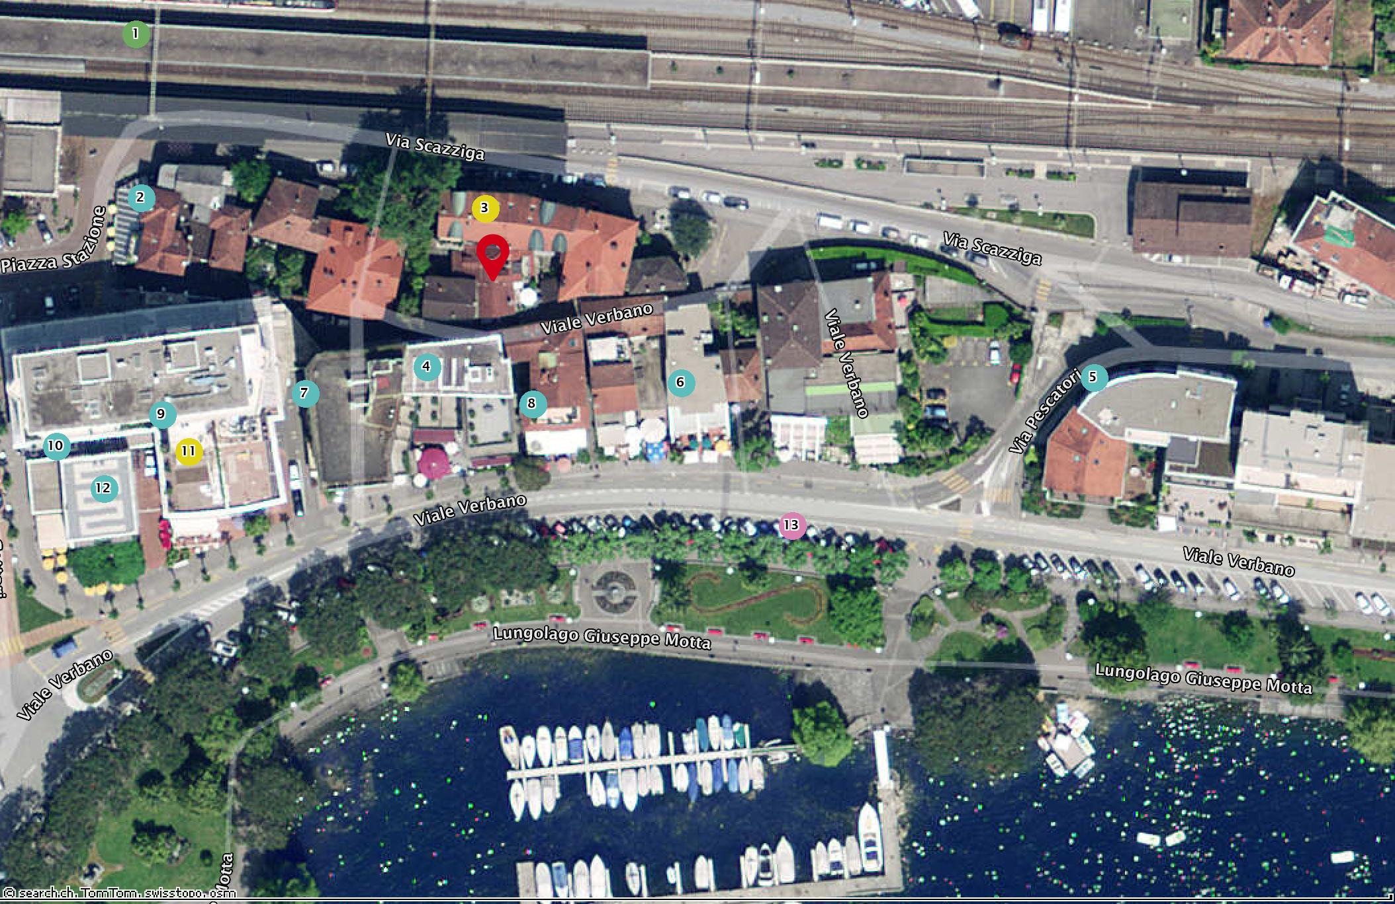

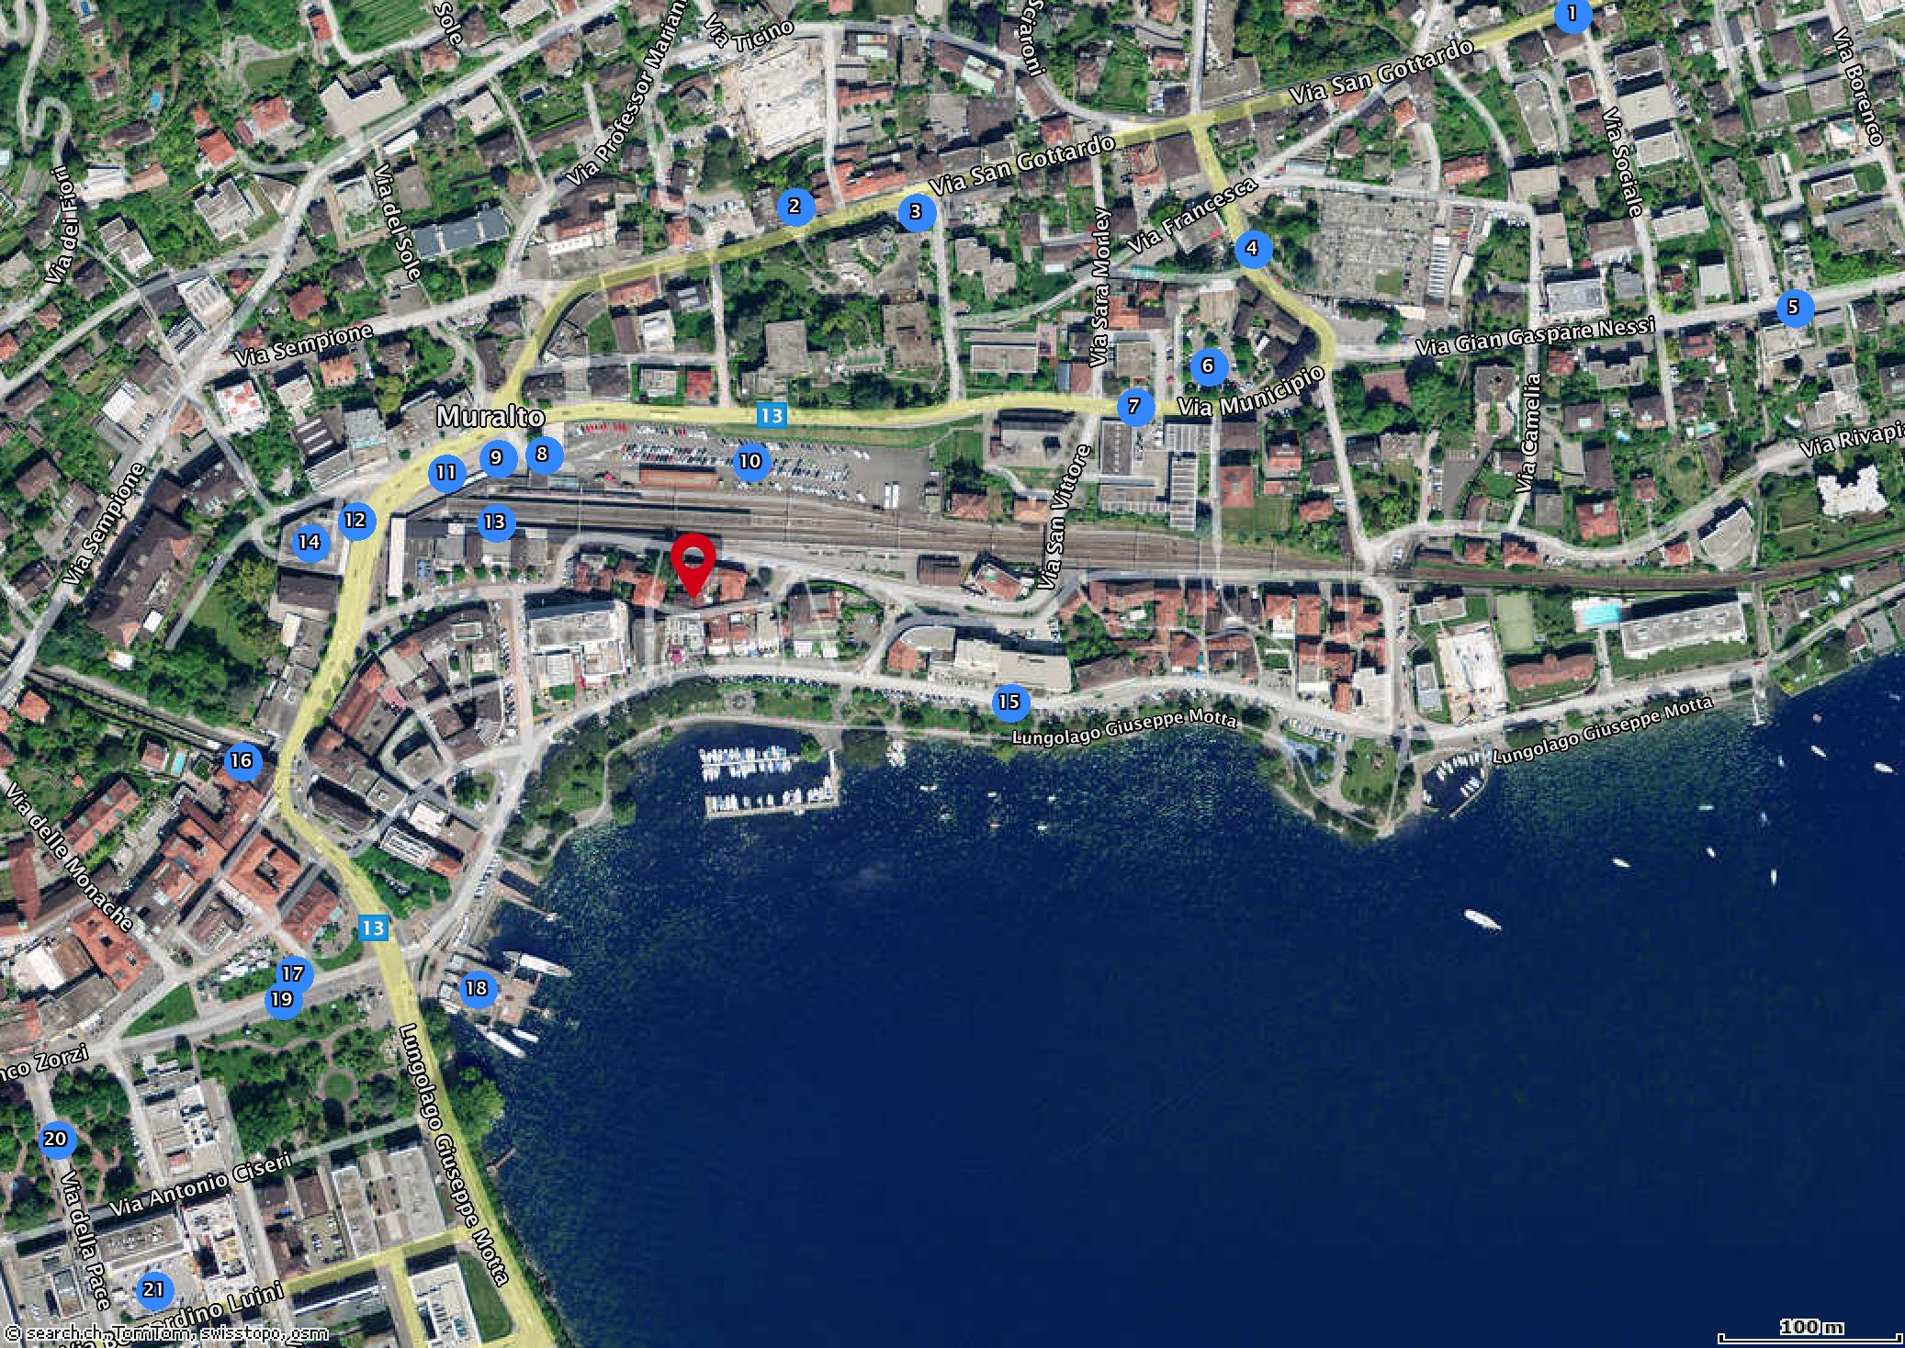
TICINO | Muralto



